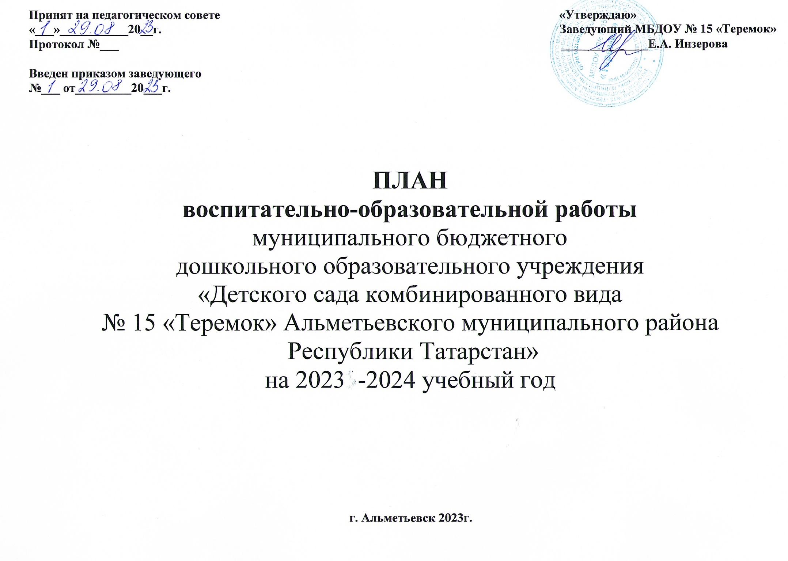
ЦЕЛИ И ЗАДАЧИ РАБОТЫ МБДОУ НА 2023 – 2024 УЧЕБНЫЙ ГОД

На основании выводов и результатов анализа деятельности учреждения за прошлый год определены цели и задачи учреждения на 2023 – 2024 учебный год:

ЦЕЛЬ РАБОТЫ:

создание образовательного пространства, направленного на повышение качества дошкольного образования для формирования общей культуры личности детей, развитие их социальных, нравственных, эстетических, интеллектуальных, физических качеств, инициативности и самостоятельности, в соответствии с требованиями современной образовательной политики, социальными запросами и потребностями личности ребенка и с учетом социального заказа родителей.

ЗАДАЧИ:
- Воспитывать социально ответственную и гармонично развитую личность дошкольника посредством развития у детей системы базовых и духовно-нравственных ценностей.
- Сформировать систему определения, поддержки и развития способностей у детей дошкольного возраста для последующего самоопределения и успешной профориентации.
- Формировать культуру здорового образа жизни и любовь к спорту у детей через интеграцию различных видов деятельности и закаливание с целью сохранения и укрепления здоровья.

ПОВЫШЕНИЕ ПРОФЕССИОНАЛЬНОГО И КВАЛИФИКАЦИОННОГО

УРОВНЯ ПЕДАГОГОВ
№  п/п | Содержание  работы |  | Срок | Ответственный
1 | Обеспечить стопроцентное участие педагогов в работе МО, открытых мероприятий, конкурсах, семинарах согласно годового плана ДОУ, Управления Образования |  | в течение года | Ст. воспитатель
2 | Направить на курсы повышения квалификации следующих педагогов:  - Ахмадуллина А.М.  - Груздева Г.М.  - Инзерова Е.А. |  | по мере проведения курсов | Ст. воспитатель
3 | Организация на базе ДОУ творческих групп педагогов по  использованию в образовательном процессе современных  образовательных технологий |  | 1 раз в  квартал  (+ по  необходимости) | Ст. воспитатель
Работа с педагогами, аттестуемыми в 2023 - 2024 учебном году на первую и высшую категории,
подтверждение соответствия занимаемой должности
1 | Консультация по подготовке заявления на прохождение  аттестации с целью установления квалификационных  категорий |  | октябрь 2023 | Ст. воспитатель
2 | Мониторинг деятельности аттестуемых педагогов |  | сентябрь  2023 | Ст. воспитатель
3 | Демонстрация инновационного опыта по реализации  методической темы |  | октябрь 2023  январь 2023 февраль 2023 | Ст. воспитатель,  воспитатели

Сентябрь - Октябрь - Ноябрь 2023-2024 уч. год
Форма работы | Содержание работы | Сроки | Ответственные | Примечание
Педагогический совет | Педагогический совет № 1.  Установочный педсовет «Педагогический старт: Организация и планирование деятельности ДОУ на 2023-20234 уч. год с учетом ФГОС и ФОП ДО» Цель: ознакомить педагогических работников детского сада с изменениями федерального законодательства, обсудить приоритетные направления работы детского сада в 2023/2024 учебном году Повестка педагогического совета: 1. Реализация новой ОП ДО и АОП ДО по ФОП. 2. Обсуждение и утверждение ОП ДО в соответствии с ФОП ДО: - использование разнообразных форм работы; - включение новых форм и методов работы, направленных на поддержание преемственности реализации образовательных программ дошкольного и начального общего образования; - утверждение ОП ДО и АОП ДО в соответствии с ФОП ДО и организационные вопросы реализации. 3. Обсуждение основных приоритетов развития ДОО: - аттестация педагогических работников: новый порядок и квалификационные категории. - инфраструктура РППС детского сада: как по-новому оформить и какие требования учитывать. - формирование эффективной системы выявления, поддержки и развития способностей и талантов у детей через организацию работы с социальными партнерами. - новая стратегия комплексной  Педсовет №2  Тематический педагогический совет в нетрадиционной форме «Важность семейных традиций в воспитательной деятельности ДОУ» Цель: Создание мотивации педагогов к деятельности в направлении формирования у детей понятия «семейные ценности» в различных видах деятельности в условиях личностного подхода и гуманизации воспитательного процесса в целом. Повестка педагогического совета 1. Выполнение решений педагогического совета № 1 2. Итоги смотра-конкурса «Лучшая приемная» и анкетирования родителей «Семейные традиции и ценности». 3. Справка по итогам тематического контроля «Взаимодействие с родителями». 4. «Семья и семейные ценности» Погружение в тему. 5. Интерактивные формы и методы работы с родителями в ДОУ. 6. Деловая игра “ Битва эрудитов” 7. Решение педсовета. | конец августа  Ноябрь | Зав. ДОУ  Ст. воспитатель  Ст. воспитатель  воспитатели групп, специалисты
Консультация | - Содержание РППС в группах в соответствии со шкалами ECERS-R  - Инновационные формы работы с родителями в ДОУ  - Текущие инструктажи по ОТ и ТБ, охране жизни и здоровья детей  - Адаптация детей  - Взаимодействие с родителями по воспитанию духовно-нравственных ценностей у детей дошкольного возраста | Сентябрь  Октябрь  Октябрь  Сентябрь  Сентябрь  Октябрь  Ноябрь | Ст.воспитатель  Ст.воспитатель  Ст.воспитатель  Зав. ДОУ  Ст. мед. Сестра  Ст.воспитатель
Открытые просмотры | Ярмарка педагогических идей (презентация опыта работы педагогов, аттестуемых в 2023-2024 учебном году)  Неделя взаимопосещения:  Воспитание духовно-нравственных ценностей у детей дошкольного возраста | Октябрь  Ноябрь | Аттестующиеся педагоги  Воспитатели всех возрастных групп
Смотры, конкурсы, выставки | - Готовность групп и кабинетов к новому учебному году с учетом реализации ФГОС ДО  - Фестиваль «Юные ГТОшки»  - Конкурс детских рисунков «Домкор»  - Выставка «Подарок любимой маме»  - Муниципальный конкурс русскоязычных педагогов «Я говорю и работаю по-татарски»  - Городской конкурс  «Светофорик»  - Театральный конкурс «Сәйяр»  - Республиканский конкурс «Эколидер» | Сентябрь  октябрь  октябрь  Ноябрь  Ноябрь  Ноябрь  Ноябрь,Декабрь  Ноябрь  Сентябрь-ноябрь | Ст.воспитатель  инструктор по физ. культуре  пед. коллектив  Воспитатели  Пед. коллектив  Муз.руководители  воспитатели  Ст. воспитатель  Пед. коллектив
Медико - педагогические совещания | Скрининг детей раннего возраста | Ноябрь | Логопед Тимралеева Э.Р.  Логопед Давдова А.С.
Контроль и руководство | Оперативный  -за ведением документации в группах  -состояние национальных уголков  -использование УМК в режимных моментах, в индивидуальной работе  -за организацией прогулок  -состояние рабочей документации  -особенности организации развивающего пространства в группах для детей  -организация питания в группах  -организация закаливающих процедур  -организация утренней гимнастики | Сентябрь-  Ноябрь | Ст.воспитатель  Воспитатель по обучению татарскому языку  Ст. мед. сестра
Праздники и развлечения | - День знаний – 1 сентября.  - День знаний ПДД (2 сентября)  - День пожилого человека, Олкэннэр коне бэйрэме  - Праздник Осени, «Алтын коз» бэйрэме  - День Родного Края  - «Сказка ложь, да в ней намёк»  - День матери, «Энилэр бэйрэме»  - Неделя здоровья | Сентябрь  Октябрь  Ноябрь  Ноябрь | Ст. воспитатель  Муз.руководители,  воспитатели  педагоги  инструктор по ФК
Работа с родителями | - Общее родительское собрание  Тема: «Основные направления воспитательно-образовательной работы.  Дополнительные платные услуги в ДОУ»  - Групповые родительские собрания  - Консультации:  Ребенок на пороге школы  Адаптация к детскому саду  Формирование культуры поведения у дошкольников  Консультация для родителей детей раннего возраста на тему:  «Задержка речевого развития, причины, возникновения»  4. Акция «Ребёнок – главный пассажир!» 5. День открытых дверей  6. День памяти жертв ДТП | Сентябрь  Сентябрь-октябрь  Октябрь  октябрь  Ноябрь  Ноябрь  октябрь  Ноябрь | Заведующий, ст. медсестра, ст. воспитатель  Воспитатели  Воспитатели  Воспитатели  учитель-логопед  Тимралеева Э.Р.  ст.воспитатель
Работа с кадрами  Работа по самообразованию | Семинар-практикум «Духовно – нравственное воспитание детей дошкольного возраста»  Консультация «Оснащение центров активности в группах по возрастам»  Работа с аттестуемыми педагогами  - Консультация по разъяснению «Положения о порядке аттестации педагогических и руководящих работников государственных и муниципальных государственных учреждений»  - Составление индивидуального плана повышения профессионального уровня воспитателя на межаттестационный период | октябрь  Сентябрь-  ноябрь  Октябрь | Ст.воспитатель  Ст.воспитатель  Ст.воспитатель

Декабрь – Январь – Февраль 2023-2024 уч. г.

Форма работы | Содержание работы | Сроки | Ответственные | Примечание
Педагогический совет | Педсовет №3  Тема: «Современные подходы к организации работы по нравственно-патриотическому воспитанию дошкольников в условиях ФОП ДО» Цель: Цель: Повышение профессионального уровня педагогов в работе с детьми по нравственно-патриотическому воспитанию и краеведению.  Повестка дня:  - - Вступительное слово «Актуальность нравственно - патриотического воспитания детей дошкольного возраста  - Доклады из опыта работы разработанных в рамках «Приобщение детей к традициям и обычаям, любви к своей Родине»  - Итоги Смотра - конкурса центров в группах «Лучший центр патриотического Решение педсовета. | Декабрь | Заведующий,  ст. воспитатель,  педагоги  Ст. воспитатель  Ст. воспитатель
Открытые просмотры | Организация работы по ранней профориентации и ознакомлению с миром профессий, воспитанию трудолюбия | Февраль | Воспитатели групп
Консультация | - Инструктаж охраны труда и ТБ во время проведения новогодних утренников;  - Содержание развивающей среды по социально-коммуникативному развитию детей  - Ранняя профориентация дошкольников | Декабрь  Январь  Февраль | Зав.ДОУ  Ст. воспитатель
Оснащение педпроцесса | - Оформить выставки детских рисунков в коридорах  - Оформить группы к новому году  - Изготовление ЛЭПбуков «Профессии»  - Изготовление атрибутов, пособий для центров сюжетно-ролевой игры  - Работа на сайте ДОУ | Декабрь  Январь  В теч. квартала | Воспитатели групп  Воспитатели групп  Воспитатели  Ст. воспитатель
Смотры, конкурсы, выставки | - Городской конкурс «Воспитатель года – 2023»  - «Педагогический дебют»  - Смотр-конкурс «Создание развивающей среды на игровом участке детского сада»  - Спортивное состязание «На приз Деда Мороза»  - Спортивное развлечение «С папой безопасно!»  - Муниципальный конкурс «Лучший билингвальный детский сад»  - Смотр-конкурс «Звездочки»  - Выставка рисунков «Профессии наших мам и пап» | декабрь  Декабрь  январь  февраль  Январь  Февраль  Февраль | Пед. коллектив  Пед.коллектив  Воспитатели  всех групп  Воспитатели старших и подготовительных групп
Контроль и руководство | Оперативный контроль  - Текущий контроль за проведением утренников  - Анализ оформления календарных  планов  - Проведение закаливающих процедур  - Подготовка воспитателей к занятиям (ОД)  - Состояние атрибутов сюжетно-ролевых игр  - Состояние уголков безопасности  - Использование УМК в режимных моментах, в индивидуальной работе  - Использование снежных построек для физ. развития дошкольников  - Планирование сюжетно-ролевых игр | Декабрь  Январь,  февраль | Ст. Воспитатель  Ст. медсестра  Ст. Воспитатель  Специалисты
Тематический контроль | «Система определения, поддержки и развития способностей у детей дошкольного возраста для последующего самоопределения и успешной профориентации» | Февраль | Ст. Воспитатель
Праздники и развлечения,  тематические мероприятия | - «Всемирный день борьбы со СПИДом»  - День солидарности (День инвалида)  - Новогодние утренники  - День защитника Отечества  - Акция «Осторожно гололёд!»  - День рождения М. Джалиля,  М. Жэлил туган коненэ багышлап  - Международный день родного языка  - Неделя «Професии» | Декабрь  Февраль  Февраль  Февраль | Ст. воспитатель,  ст. медсестра  Муз .руководители, воспитатели  Воспитатели групп, воспитатель по ТЯ
Работа с родителями | - Анкетирование родителей с целью изучения мнения о работе детского сада  - Консультация «Безопасные и интересные зимние праздники с детьми»  - Создание альбомов «Профессия моих родителей»  - Наглядная информация «Безопасность ребенка»  - Обновление уголка родителей  информацией об УМК  - Соревнования с участием родителей, посвященные дню Защитника Отечества  - Акция «Осторожно, гололёд» | Декабрь  Февраль  Январь  Февраль | Воспитатели групп  Воспитатель по об. тат. языку  Инструктор по физической культуре
Заседание ПМПК | Динамика развития детей раннего возраста | Январь - февраль | Логопед  Э.Р. Тимралеева,  Ст. воспитатель

Март - Апрель - Май 2023-2024 уч. год

Форма работы | Содержание работы | Сроки | Ответственные | Примечание
Педагогический педсовет | Педсовет №4  Тема: Формирование культуры здорового образа жизни и любви к спорту у детей через интеграцию различных видов деятельности и закаливание с целью сохранения и укрепления здоровья.  Повестка дня:  1.Выполнение решений предыдущего педсовета.  2. . Доклад «Роль физкультурно-оздоровительной работы с детьми дошкольного возраста в приобщении к здоровому образу жизни»  3. « Использование малых фольклорных форм в оздоровительной деятельности как один из факторов модернизации системы физкультурно-оздоровительной работы в детском саду  4. «Формирование у детей привычек к ЗОЖ во время ОД»  5. «Элементы спортивных игр и физические упражнения как средство укрепления здоровья детей»  6. «Анализ показателей физического развития и состояния здоровья воспитанников. Рекомендации по сохранению и укреплению здоровья» - инструктор по ФК  7. Решение педсовета  Педсовет (Итоговый):  - Отчет о проделанной работе ДОУ за 2023-2024 учебный год.  - «Заболеваемость детей и результаты организации оздоровительной работы».  - Аналитический отчет педагогов ДОУ за 2023-2024 уч. год.  - Уровень речевого развития детей в ДОУ на конец года.  - Готовность детей к школе  - Анализ физкультурно-оздоровительной работы за год  - Принятие и утверждение плана работы на летний оздоровительный период, сетки, режима дня, плана мероприятий на летний оздоровительный период  - Решение педсовета | Апрель  Май | Заведующий  Пед. коллектив,  Ст. воспитатель  Старший воспитатель  Воспитатели  Заведующий,  Пед. коллектив,  Ст. воспитатель,  Ст. медсестра
Смотры, конкурсы, выставки | - Городской конкурс «Эколидер - 2024»  - Конкурс «А ну-ка мамочки, а ну-ка педагоги!»  - турнир по шашкам между детьми ДОУ  - Конкурс развивающей предметно пространственной среды по физическому воспитанию | Март  Март  Март  Апрель | Воспитатели  Воспитатели групп, инструктор по ФК  .
Консультация | - Оздоровление дошкольников  - «Оформление группового пространства с участием детей» | Март  Апрель | Ст.воспитатель  Ст.воспитатель
Оснащение пед. процесса | - Приобретение пособий для создания развивающей предметно-игровой среды  - Обновление уголков для родителей во всех возрастных группах по формированию ЗОЖ  - Пополнение игровых уголков материалами для конструирования и моделирования  - Работа на сайте ДОУ | Март  Апрель  В теч. квартала | Зав .ДОУ  Ст. воспитатель  Воспитатели  Ст. воспитатель
Праздники и развлечения, тематические мероприятия | - Утренники, посвящённые дню 8 марта  - День водных ресурсов  - День птиц  - День здоровья  - День земли  - Праздник Победы  - День семьи  - Выпускной бал | Март  22 марта  2 апреля  7 апреля  22 апреля  май  15 Мая  Май | Муз. руководители  Воспитатели групп  Специалисты  Муз. руководители.  Воспитатель
Работа с кадрами | Семинар-практикум «Формирование культуры здорового образа жизни и любви к спорту у детей» | март | Ст. воспитатель
Контроль и руководство | Оперативный контроль  1.Организация прогулок  2.Культурно-гигиенические навыки при одевании/раздевании  3. Культурно-гигиенические навыки детей во время приема пищи  4. Календарное планирование совместной деятельности детей и взрослых  5. Система работы в уголках природы  6. Соответствие тематики календарного и перспективного планирования  7. Состояние национальных уголков  8. Использование УМК в режимных моментах, в индивидуальной работе  9. Подготовка к утренникам  10. Организация спортивных и закаливающих мероприятий.  11. Наличие инструментария для проведения мониторинга  12. Система работы по ЗКР  13. Состояние атрибутов сюжетно-ролевых игр | В течение квартала | Заведующий  Ст.воспитатель,  Специалисты
Работа с родителями | - Обновление уголка для родителей  - Организация проектов по темам  - Общее родительское собрание по итогам учебного года  - Групповые родительские собрания | Март  Апрель  Апрель  Апрель-  Май | Воспитатели групп  Ст. воспитатель  Воспитатели групп  Заведующий,  Ст.воспитатель,  воспитатели всех возрастных групп
Заседание ПМПК | - Комиссия по отбору детей с нарушением речи.  - Динамика развития познавательных процессов у детей по итогам диагностики | Апрель – Май  Май | Учитель-логопед  Э.Р. Тимралеева  Ст.воспитатель

